Warunki pracy w województwie świętokrzyskim
w 2023 r.
W województwie świętokrzyskim na koniec 2023 r. w warunkach zagrożenia pracowało 10,5 tys. osób, z czego 78,7% zatrudnionych było w przemyśle. Ocenę ryzyka zawodowego przeprowadzono dla 45,4 tys. stanowisk pracy. Poszkodowanych w wypadkach przy pracy i wypadkach traktowanych na równi z wypadkami przy pracy zostało 1,8 tys. osób. Stwierdzono 20 przypadków chorób zawodowych na 100 tys. zatrudnionych.
71,7
Zatrudnieni w warunkach
zagrożenia na 1000 zatrudnionych badanej zbiorowości

Zatrudnieni w warunkach zagrożenia
W 2023 r. badaniem warunków pracy objęto 146,8 tys. pracujących w województwie świętokrzyskim. Podobnie jak w poprzednim roku co trzecia osoba zatrudniona była w zakładzie, w którym w ciągu roku stwierdzono występowanie zagrożeń czynnikami szkodliwymi dla zdrowia i życia. W warunkach zagrożenia pracowało 10,5 tys. osób liczonych raz w grupie czynnika przeważającego (tj. o 4,1% więcej niż w 2022 r.), co stanowiło 7,2% zatrudnionych w zakładach objętych badaniem. Kobiety stanowiły 14,7% wszystkich zatrudnionych w warunkach zagrożenia, co oznacza, że blisko co siódma zatrudniona w warunkach zagrożenia osoba była kobietą.
14,7% osób zatrudnionych w warunkach zagrożenia to kobiety
Tablica 1. Zatrudnieniª w warunkach zagrożenia w 2023 r.
Stan w dniu 31 grudnia
Wyszczególnienie | Ogółem | Zagrożenia
Wyszczególnienie | Ogółem | związane ze środowiskiem pracy | związane z uciążliwością pracy | czynnikami mechanicznymi związanymi z maszynami szczególnie niebezpiecznymi
 | w osobach
Ogółem | 10528 | 7172 | 2381 | 975
w tym kobiety | 1545 | 933 | 404 | 208
 | na 1000 zatrudnionych w zakładach objętych badaniem
Ogółem | 71,7 | 48,9 | 16,2 | 6,6
w tym kobiety | 10,5 | 6,4 | 2,8 | 1,4
a Liczeni raz w grupie czynnika przeważającego.

Istotną miarą informującą o skali zatrudnienia w warunkach zagrożenia jest liczba zatrudnionych w warunkach zagrożenia na 1000 zatrudnionych w zakładach objętych badaniem. W porównaniu z 2022 r. liczba osób pracujących w warunkach zagrożenia w przeliczeniu na 1000 zatrudnionych w zakładach objętych badaniem zmniejszyła się z 72,7 do 71,7 (w kraju odpowiednio z 65,0 do 64,0). Województwo świętokrzyskie znalazło się na 12. lokacie w kraju, najwyższa wartość wskaźnika wystąpiła w województwie śląskim (139,1), a najniższa w mazowieckim (28,9).
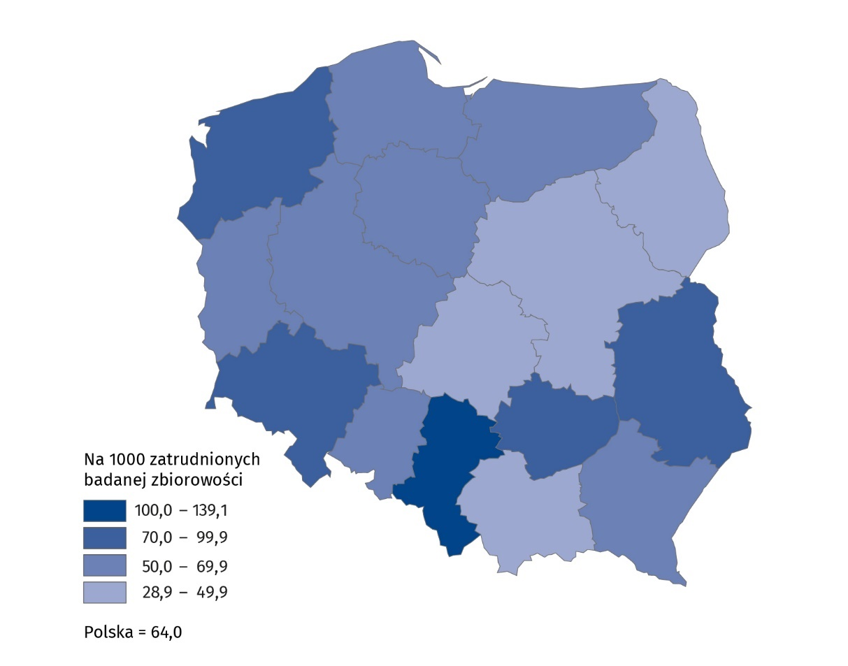
Mapa 1. Zatrudnieniª w warunkach zagrożenia na 1000 zatrudnionych w zakładach objętych badaniem w 2023 r.
a Liczeni raz w grupie czynnika przeważającego.
W 2023 r. zdecydowanie największy odsetek zatrudnionych w warunkach zagrażających zdrowiu odnotowano w sekcjach związanych z przemysłem (78,7% wobec 79,2% w 2022 r.), w tym w przetwórstwie przemysłowym (70,5% wobec 72,2%). Znaczący udział wystąpił także w transporcie i gospodarce magazynowej (11,7% wobec 11,9%) oraz budownictwie (5,5% wobec 4,6%).
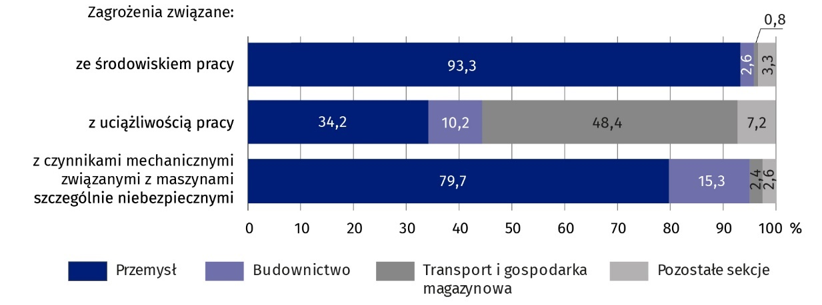
Wykres 1. Zatrudnieniª w warunkach zagrożenia według grup zagrożeń i sekcji PKD w 2023 r.
a Liczeni raz w grupie czynnika przeważającego.

Z perspektywy rodzaju prowadzonej działalności największe zagrożenie dla zdrowia w pracy obserwowano w podmiotach z sekcji: przetwórstwo przemysłowe, gdzie w 2023 r. na 1000 badanych przypadało 125,2 zatrudnionych w warunkach zagrożenia wobec 123,6 w 2022 r., transport i gospodarka magazynowa (123,2 wobec 119,2), a także rolnictwo, leśnictwo, łowiectwo i rybactwo (122,9 wobec 102,6). Z kolei stosunkowo mało zagrożeń niosła praca w edukacji (1,2 wobec 1,5), handlu i naprawie pojazdów samochodowych (1,4 wobec 2,5) oraz opiece zdrowotnej i pomocy społecznej (8,2 wobec 9,4).
Podstawą działań profilaktycznych w dziedzinie poprawy warunków pracy jest prawidłowa identyfikacja głównych grup zagrożeń. Pracownicy w zakładach pracy mogą być jednocześnie narażeni na kilka czynników szkodliwych dla zdrowia. Poniżej zaprezentowano dane dotyczące osób zatrudnionych w warunkach zagrożenia liczonych tyle razy, na ile czynników osoby te były narażone (według stanu w dniu 31 grudnia). Od wielu lat najczęściej pracownicy są narażeni na czynniki związane ze środowiskiem pracy 8,3 tys. (69,8%). Kolejnymi są czynniki związane z uciążliwością pracy 2,6 tys. (21,6%), a następnie czynniki mechaniczne związane z maszynami szczególnie niebezpiecznymi 1,0 tys. (8,6%).
Najwięcej zagrożeń dla zdrowia i życia na stanowiskach pracy spowodowanych było czynnikami związanymi ze środowiskiem pracy
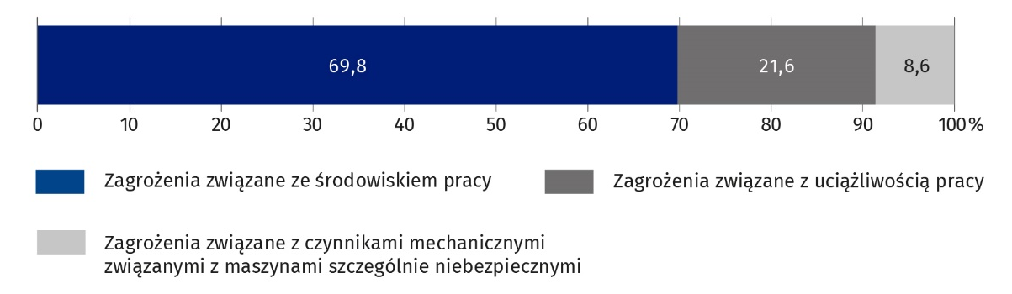
Wykres 2. Zatrudnieni w warunkach zagrożenia według grup zagrożeń w 2023 r.
W 2023 r. spośród czynników związanych ze środowiskiem pracy najwięcej pracowników narażonych było na hałas (6,1 tys.), grupa ta stanowiła 73,4% zatrudnionych w warunkach zagrożenia związanego ze środowiskiem pracy. Kolejnymi pod względem częstości występowania czynnikami szkodliwymi były: pyły zwłókniające, rakotwórcze i inne (7,8%), czynniki biologiczne (4,6%) oraz substancje chemiczne (4,3%). Osoby najbardziej narażone na zagrożenia związane ze środowiskiem pracy najczęściej zatrudnione były w przemyśle (91,9%, w tym 84,3% w przetwórstwie przemysłowym) i budownictwie (3,4%). W 2023 r. zlikwidowano lub ograniczono 7,3 tys. zagrożeń związanych ze środowiskiem pracy, przy czym odnotowano 2,1 tys. nowo powstałych lub ujawnionych zagrożeń (w 2022 r. odpowiednio 3,8 tys. oraz 1,5 tys.).
Co druga osoba zatrudniona w warunkach zagrożenia narażona była hałas
W kolejnej grupie zagrożeń dominowało obciążenie fizyczne, na które narażonych było 1,2 tys. osób (46,0% zatrudnionych w warunkach zagrożenia uciążliwością pracy) oraz niedostateczne oświetlenie stanowisk pracy 0,3 tys. osób (13,3%). Uciążliwości pracy doświadczyło 44,9% zatrudnionych w sekcji transport i gospodarka magazynowa (o 4,3 p.proc. mniej niż 2022 r.) oraz 34,2% zatrudnionych w przemyśle (o 2,3 p.proc. więcej). W ciągu 2023 r. zlikwidowano lub ograniczono 2,3 tys. zagrożeń związanych z uciążliwością pracy (0,3 tys. w 2022 r.) i równocześnie stwierdzono 0,3 tys. zagrożeń nowo powstałych lub ujawnionych (wobec 0,1 tys.).
Co dziesiąta osoba zatrudniona w warunkach zagrożenia narażona była na nadmierne obciążenie fizyczne
W 2023 r. zaobserwowano również zagrożenia czynnikami mechanicznymi związanymi z maszynami szczególnie niebezpiecznymi. Najwięcej zagrożeń w tej grupie odnotowano w przemyśle (78,8%) i budownictwie (15,5%). Zlikwidowano lub ograniczono 1,0 tys. zagrożeń tego typu (0,4 tys. w 2022 r.) i jednocześnie zarejestrowano 0,2 tys. zagrożeń nowo powstałych lub ujawnionych (wobec 0,1 tys.).
Co dwunasta osoba zatrudniona w warunkach zagrożenia narażona była na zagrożenia czynnikami mechanicznymi związanymi z maszynami szczególnie niebezpiecznymi

Ocena i eliminacja ryzyka zawodowego
Podczas badania warunków pracy zbierane są również informacje dotyczące działań profilaktycznych związanych z oceną ryzyka zawodowego. W województwie świętokrzyskim w 2023 r. było 45,4 tys. (39,3 tys. w 2022 r.) zatrudnionych na stanowiskach pracy, dla których przeprowadzono taką ocenę. Występowanie ryzyka zawodowego zostało wyeliminowane lub ograniczone dla 60,5% zatrudnionych (wzrost o 6,3 p.proc. w porównaniu do roku poprzedniego). Zarówno ocen, jak i eliminacji lub ograniczenia ryzyka zawodowego najczęściej dokonywano w sekcjach przemyśle (odpowiednio 52,9% i 51,9%), opiece zdrowotnej i pomocy społecznej (17,7% i 13,5%) oraz handlu i naprawie pojazdów samochodowych (12,7% i 13,3%).
W celu wyeliminowania ryzyka zawodowego na stanowiskach pracy zastosowano środki techniczne, organizacyjne bądź ochrony indywidualnej wobec 40,4 tys. zatrudnionych. Wśród środków zastosowanych do wyeliminowania lub ograniczenia ryzyka zawodowego na stanowiskach pracy przeważały środki ochrony indywidualnej, które otrzymało 20,3 tys. pracowników. Środki organizacyjne zastosowano dla 13,4 tys. zatrudnionych, a środki techniczne wdrożono dla 6,7 tys. osób.

Wypadki przy pracy
Praca w warunkach zagrożenia zwiększa ryzyko wystąpienia wypadku przy pracy. W 2023 r. w województwie świętokrzyskim poszkodowanych w wypadkach przy pracy i wypadkach traktowanych na równi z wypadkami przy pracy zostało 1,8 tys. osób (wzrost o 7,3% w porównaniu do roku poprzedniego. Większość poszkodowanych zatrudniona była w sektorze prywatnym (60,3% wobec 64,2% w 2022 r.). Wśród poszkodowanych w wypadkach przy pracy kobiety stanowiły 43,0% (w 2022 r. 38,0%).
Najwięcej poszkodowanych osób odnotowano w jednostkach zakwalifikowanych do sekcji: przetwórstwo przemysłowe (30,3% ogółu poszkodowanych w wypadkach przy pracy i wypadkach traktowanych na równi z wypadkami przy pracy), opieka zdrowotna i pomoc społeczna (20,5%), handel; naprawa pojazdów samochodowych (13,6%), edukacja (7,9%), transport i gospodarka magazynowa (6,0%). Łącznie w tych sekcjach zarejestrowano 1,4 tys. poszkodowanych. Wśród kobiet najwięcej wypadków miało miejsce w sekcjach: opieka zdrowotna i pomoc społeczna (38,6%), handel; naprawa pojazdów samochodowych (17,6%) oraz edukacja (14,5%).
Wśród poszkodowanych w wypadkach przy pracy co trzecia osoba pracowała w przetwórstwie przemysłowym, a co piąta w opiece zdrowotnej i pomocy społecznej
Ze względu na status zatrudnienia 72,7% wypadków przy pracy w 2023 r. dotyczyło pracowników zatrudnionych na czas nieokreślony (1,3 tys. osób), z których 97,1% stanowili zatrudnieni w pełnym wymiarze czasu pracy. Co czwarty poszkodowany natomiast zatrudniony był na czas określony (0,5 tys. osób) i w zdecydowanej większości w pełnym wymiarze czasu pracy (96,9% z nich).
W podziale według rodzaju wykonywanego zawodu (na poziomie grupy dużej) najwięcej wypadków odnotowano w grupach zawodów: Robotnicy obróbki metali, mechanicy maszyn i urządzeń i pokrewni (13,1% ogółu poszkodowanych wobec 13,2% w 2022 r.), Specjaliści do spraw zdrowia (10,5% wobec 8,6%), Kierowcy i operatorzy pojazdów (6,9% wobec 7,3%) oraz Operatorzy maszyn i urządzeń wydobywczych i przetwórczych (6,6% wobec 8,3%). Łączna liczba poszkodowanych w tych grupach wyniosła 0,7 tys. osób.
Wydarzenia najczęściej powodujące uraz to: uderzenia w nieruchomy obiekt (26,0% poszkodowanych wobec 29,5% w 2022 r.), kontakt z przedmiotem ostrym, szorstkim, chropowatym (21,2% wobec 17,8%), uderzenie przez obiekt w ruchu (21,0% wobec 18,2%), a także obciążenie fizyczne lub psychiczne (17,8% wobec 21,4%).
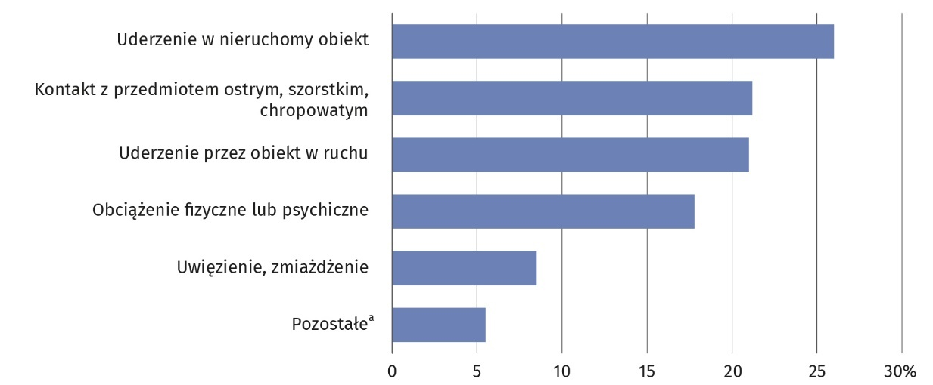
Wykres 3. Poszkodowani w wypadkach przy pracy według wydarzeń powodujących uraz w 2023 r.
a Kontakt z prądem elektrycznym, temperaturą, niebezpiecznymi substancjami i preparatami chemicznymi; Przejaw agresji ze strony człowieka lub zwierzęcia; Tonięcie, zakopanie, zamknięcie.
Wśród wydarzeń będących odchyleniem od stanu normalnego (tzn. niezgodnych z właściwym przebiegiem procesu pracy) głównie odnotowano: poślizgnięcie, potknięcie się i upadek poszkodowanego. W wydarzeniach tych poszkodowanych było 28,4% ogółu poszkodowanych w 2023 r. (31,7% w 2022 r.).
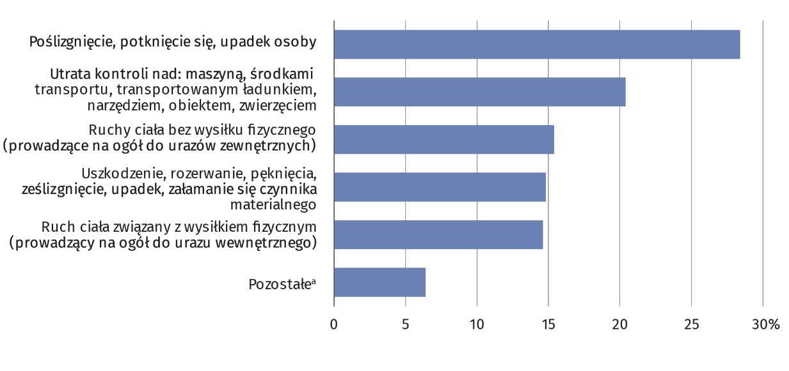
Wykres 4. Poszkodowani w wypadkach przy pracy według wydarzeń będących odchyleniem od stanu normalnego w 2023 r.
a Wstrząs, strach, przemoc, atak, zagrożenie, obecność; Wyrzut, wyciek, emisja substancji szkodliwych; Odchylenia związane z elektrycznością, wybuch, pożar.
W wyniku wypadków przy pracy poszkodowani najczęściej doznawali urazu kończyn górnych (44,0%) oraz kończyn dolnych (38,1%). Natomiast najczęściej występującymi rodzajami urazu były rany i powierzchowne urazy (43,7%), przemieszczenia, zwichnięcia, skręcenia i naderwania (29,9%) oraz złamania kości (20,2%).
Stwierdzone choroby zawodowe
Praca w warunkach zagrożenia zwiększa także ryzyko pojawienia się chorób zawodowych, które definiowane są jako patologia wywołana czynnikami szkodliwymi występującymi w środowisku pracy lub sposobem wykonywania pracy. W 2023 r. w województwie świętokrzyskim stwierdzono 64 przypadki chorób zawodowych, tj. o 6 więcej niż w poprzednim roku. Oznacza to, że w przeliczeniu na 100 tys. zatrudnionych stwierdzono 20,0 przypadków chorób zawodowych (wobec 22,2 w 2022 r.).
Na 100 tys. zatrudnionych stwierdzono 20,0 przypadków chorób zawodowych
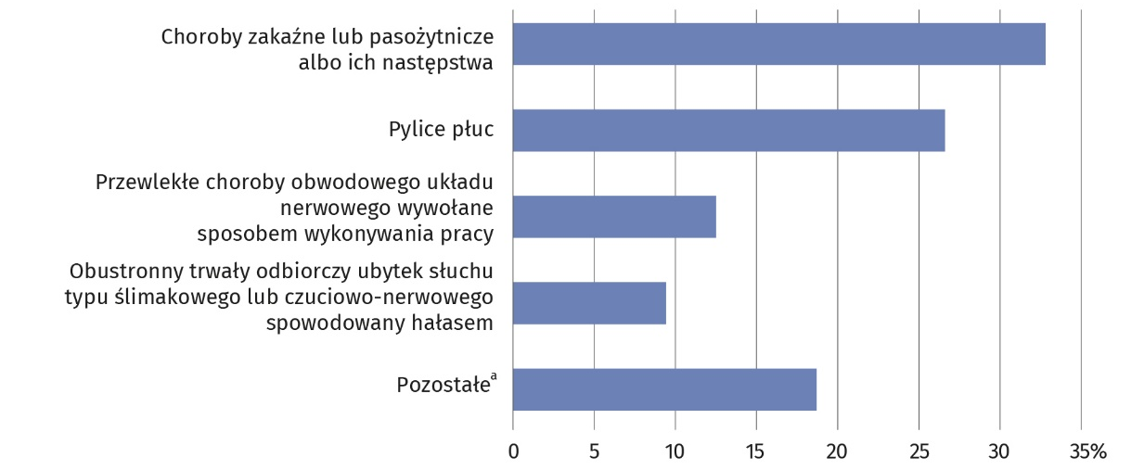
Wykres 5. Stwierdzone choroby zawodowe w 2023 r.
a Przewlekłe choroby narządu głosu spowodowane nadmiernym wysiłkiem głosowym; Przewlekłe choroby układu ruchu wywołane sposobem wykonywania pracy; Choroby skóry.
Odszkodowania i renty
Świadczenia z tytułu wypadków przy pracy i chorób zawodowych mają charakter jednorazowy lub okresowy. Przysługują one pracownikom, którzy na skutek wypadku przy pracy lub choroby zawodowej doznali uszczerbku na zdrowiu, jak również członkom rodzin pracowników zmarłych wskutek takiego wypadku lub choroby zawodowej.
W 2023 r. w województwie świętokrzyskim wypłacono 1635 jednorazowych odszkodowań z tytułu wypadków przy pracy i chorób zawodowych na łączną kwotę 15176,0 tys. zł (odpowiednio mniej o 36 odszkodowań i więcej o 3163,4 tys. zł niż w 2022 r.). Odszkodowania z tytułu wypadków przy pracy stanowiły 96,8% liczby świadczeń i przeznaczono na nie 89,1% wypłaconej kwoty.
Rentę wypadkową z tytułu niezdolności do pracy otrzymało 3716 osób (o 184 osoby mniej niż w 2022 r.). Najczęstszą przyczyną otrzymania świadczenia był wypadek przy pracy (51,1%), następnie choroba zawodowa (42,8%), natomiast wypadek w drodze do/ z pracy stanowił 6,2% liczby wypłaconych rent. Na wszystkie renty wypadkowe przeznaczono 165266,3 tys. zł (o 14087,9 tys. zł więcej niż w 2022 r.).
W publikacji zastosowano skrót nazwy sekcji PKD 2007:
skrót  Handel; naprawa pojazdów samochodowych | pełna nazwa  Handel hurtowy i detaliczny; naprawa pojazdów samochodowych, włączając motocykle
Informację sygnalną opracowano na podstawie danych nieostatecznych i w związku z tym niektóre dane mogą ulec zmianie w następnych publikacjach Urzędu Statystycznego.
W przypadku cytowania danych Głównego Urzędu Statystycznego prosimy o zamieszczenie informacji: „Źródło danych GUS”, a w przypadku publikowania obliczeń dokonanych na danych opublikowanych przez GUS prosimy o zamieszczenie informacji: „Opracowanie własne na podstawie danych GUS”.
Opracowanie merytoryczne:  Urząd Statystyczny w Kielcach  p.o. Dyrektor Ewa Tomczyk  Tel: 41 249 96 02 | Rozpowszechnianie:  Informatorium Statystyczne  Tel: 41 249 96 23
  www.kielce.stat.gov.pl |   @Kielce_STAT |   @UrzadStatystycznywKielcach

Powiązane opracowania
Warunki pracy w 2023 r. - publikacja roczna
Wypadki przy pracy w 2022 r. – publikacja roczna
Wypadki przy pracy w województwie świętokrzyskim w 2022 r.
Temat dostępny w bazach danych
Bank Danych Lokalnych/Rynek pracy/Warunki pracy
STRATEG/Obszary tematyczne/Rynek pracy
Dziedzinowe Bazy Wiedzy/Rynek pracy/Warunki pracy
Ważniejsze pojęcia dostępne w słowniku
Warunki pracy
Pracownicy zatrudnieni w warunkach zagrożenia
Wskaźnik zatrudnionych w warunkach zagrożenia
Zagrożenia czynnikami związanymi ze środowiskiem pracy
Zagrożenia związane z uciążliwością pracy
Zagrożenia czynnikami mechanicznymi związanymi z maszynami szczególnie niebezpiecznymi
Ocena ryzyka zawodowego
Wypadek przy pracy

Dotyczy tylko podklasy 85.42.Z.
Dotyczy tylko działu 86.
Dotyczy tylko działu 86.

